Приложение

УТВЕРЖДЕН
решением Собрания депутатов муниципального образования поселок Тазовский
от 13 мая 2015 года № 4-1-15

МУНИЦИПАЛЬНОЕ ОБРАЗОВАНИЕ ПОСЕЛОК ТАЗОВСКИЙ
АДМИНИСТРАЦИЯ ПОСЕЛКА ТАЗОВСКИЙ

ОТЧЕТ
О ДЕЯТЕЛЬНОСТИ ГЛАВЫ МУНИЦИПАЛЬНОГО ОБРАЗОВАНИЯ ПОСЕЛОК ТАЗОВСКИЙ И АДМИНИСТРАЦИИ ПОСЕЛКА ТАЗОВСКИЙ
за 2014 год

Уважаемые депутаты!

Закончился второй год моей работы по осуществлению местного самоуправления в поселке Тазовский в должности Главы муниципального образования. Представляю вашему вниманию отчет о своей деятельности и деятельности возглавляемой мною Администрации поселка за прошедший 2014 год.
Накопленный опыт работы в органах местного самоуправления, сначала депутатом Собрания депутатов, а затем Главой муниципального образования, позволяет сделать некоторые объективные выводы по вопросам, входящим в сферу нашей ответственности, и возникающим проблемам, сдерживающим деятельность органов местного самоуправления в наиболее эффективном управлении территорией.
Органы местного самоуправления поселения работают, исходя из реальных возможностей, которые, к сожалению, не всегда совпадают с теоретическими предпосылками законодательства о местном самоуправлении, стремясь к выполнению основной задачи – сохранение социальной стабильности и обеспечение устойчиво комфортных условий для проживания населения. Местное самоуправление может развиваться и развиваться эффективно только при укреплении его бюджетно-финансовой самостоятельности, но в действительности финансовые потребности муниципалитета по исполнению полномочий в решении вопросов местного значения не соответствуют доходным источникам. Отсюда вытекает стратегическая задача, стоящая перед муниципальным образованием – максимальное использование имеющихся административных, управленческих и экономических ресурсов, поиск любых законных возможностей для привлечения дополнительных средств в бюджет муниципального образования.
Вам, уважаемые депутаты, предстоит оценить работу, которая была проделана нами для улучшения жизни в поселке, а также высказать свою точку зрения о дальнейшем развитии муниципального образования путем эффективного управления бюджетными средствами в соответствии с федеральным законодательством, законодательством Ямало-Ненецкого автономного округа, Уставом муниципального образования и основными приоритетными направлениями социально-экономического развития поселка.
Отчетный период для муниципального образования поселок Тазовский не стал исключением в позитивном развитии, нам удалось сохранить и в определенной степени приумножить достигнутое за предыдущие периоды.
В декабре 2013 года, пройдя необходимые процедуры, установленные действующим законодательством, включая публичное обсуждение, решением Собрания депутатов был принят бюджет муниципального образования на 2014 год. Бюджетная политика является важнейшим механизмом управления поселением и ей уделяется первостепенное внимание. Формирование и исполнение бюджета обеспечивается Администрацией поселка.
Бюджет поселка сформирован как бездефицитный по доходам в сумме 238 600 тыс. рублей, по расходам 238 600 тыс. рублей, в нем отсутствуют внешние заимствования (ссуды, займы, кредиты). С момента создания проекта бюджета и после его утверждения он размещается на официальном сайте органов местного самоуправления муниципального образования поселок Тазовский в информационно-телекоммуникационной сети Интернет, являясь абсолютно доступным для широкого круга лиц.
В процессе исполнения бюджетных обязательств в связи с возникшей необходимостью были рассмотрены и восемь раз утверждены изменения в бюджет муниципального образования на 2014 год в части корректировки отдельных статей бюджета, и в результате плановые назначения прогнозировались в сумме 478 569 тыс. рублей по доходам и 523 427 тыс. рублей по расходам.
Привлечение и прирост бюджетных средств составил 239 969 тыс. рублей или 100,57 % к первоначальному плану. Для сравнения в 2013 году прирост был 118,15%. На конец 2014 года доходы поселения в абсолютных цифрах составили 474 918 тыс. руб.
Таким образом, можно отметить на протяжении последних лет Администрация поселения имеет стабильный бюджет по доходной части, что позволяет сделать вывод о способности исполнительно-распорядительного органа местного самоуправления работать с бюджетными средствами, а главное возможности их использования по программным направлениям.
В результате принятых мер по оптимизации расходов, увеличению налоговых и неналоговых поступлений, а также с учетом поступлений средств из бюджетов других уровней, фактическое исполнение бюджета муниципального образования по доходам составило 478 569 тыс. рублей, из них налоговые и неналоговые доходы – 17,7 %, безвозмездные поступления в виде межбюджетных трансфертов – 82,3%

Собственные налоговые и неналоговые доходы бюджета поселка за 2014 год составили 84 906 тыс. руб., что на 26 128 тыс. рублей выше прошлого года, или на 44,45%. Для сравнения - безвозмездные поступления увеличились по сравнению с прошлым годом на 10 945 тыс. рублей или на 2,86%. Это произошло, главным образом, в связи с увеличением налогового потенциала муниципального образования.
Налоговые доходы в бюджет поселения получены в размере 63 051 тыс. рублей, что составило 106,4% к годовым плановым назначениям. Основным источником налоговых доходов является налог на доходы физических лиц, который в 2014 году получен в объеме 55 870 тыс. рублей, его удельный вес в структуре налоговых доходов бюджета 88,6%. Исполнение по НДФЛ составило 108,3% при плане 51 608 тыс. рублей.
Налог на имущество физических лиц поступил в объеме 1 108 тыс. рублей при плановых значениях 1 058 тыс. рублей, или 104,7%. Поступления от единого сельскохозяйственного налога составили 805 тыс. рублей, что соответствует плановым показателям. Незначительное перевыполнение плановых показателей показывает и земельный налог, который поступил в сумме 782 тыс. рублей, или 100,6% плановых значений.
Кроме того, с 2014 года в бюджет муниципального образования поступают доходы от уплаты акцизов на нефтепродукты, фактическое исполнение которых составило 4 017 тыс. рублей при плане 4 988 тыс. рублей, и государственная пошлина за выдачу специального разрешения на движение по автомобильным дорогам местного значения транспортных средств, осуществляющих перевозки опасных, тяжеловесных и крупногабаритных грузов в размере 469 тыс. рублей.
Неналоговые доходы в бюджет поселения получены в размере 21 855 тыс. рублей тыс. рублей, что составило 102,8% к плановым назначениям и обеспечило 4,6% доходов бюджета муниципального образования. Неналоговые доходы бюджет получает в основном от использования муниципального имущества, их в бюджет поступило 19 371 тыс. рублей.
Кроме доходов, образующихся от использования имущества, находящегося в муниципальной собственности, неналоговые поступления в бюджет поселения представляют собой различные доходы, образующиеся от продажи земельных участков, государственная собственность на которые не разграничена и которые расположены в границах поселения, а также различные штрафы, санкции и возмещение ущерба, причиненного транспортными средствами, осуществляющими перевозки тяжеловесных грузов по автомобильным дорогам муниципалитета.
Бюджет муниципального образования поселок Тазовский является дотационным и в основном формируется за счет безвозмездных поступлений в виде дотаций и субвенций из бюджетов Ямало-Ненецкого автономного округа и Тазовского района. В 2014 году безвозмездные поступления составили 393 663 тыс. рублей или 82,3 % от общей суммы доходов бюджета муниципального образования в виде дотаций и иных межбюджетных трансфертов.
Основным ориентиром бюджетной политики в 2014 году являлось обеспечение эффективного использования имеющихся ресурсов и экономия бюджетных средств. Исполнение бюджета муниципального образования по расходам за 12 месяцев составило 98,4% к уточненному бюджету или 514 825 тыс. рублей.
Для определения четких приоритетов в расходовании средств является обеспечение сопоставления бюджетного планирования с целями бюджетной политики по всем направлениям деятельности. Для этого Администрацией поселка в максимальной степени реализовывается программно-целевой принцип планирования и исполнения бюджета.
В 2014 году на территории муниципального образования действовали 5 муниципальных программ:
Наименование программы | Объем финансирования тыс. руб. | % исполнения
муниципальная программа «Комплексное развитие муниципального образования поселок Тазовский на 2014-2016 годы» | 65 889,0 | 98,8
муниципальная программа «Основные направления развития культуры, физической культуры и спорта, повышение эффективности реализации молодежной политики» | 34 400,0 | 100
муниципальная программа «Повышение комфортности и безопасности населения поселка Тазовский на 2014-2016 годы» | 207 842,0 | 99,1
муниципальная программа «Проведение капитального ремонта муниципального жилищного фонда, повышение уровня благоустройства муниципального жилищного фонда, проведение капитального ремонта многоквартирных домов, повышение уровня благоустройства многоквартирных домов, расположенных на территории муниципального образования поселок Тазовский» | 42 254,0 | 99,7
муниципальная программа «Обеспечение качественными услугами жилищно-коммунального хозяйства населения муниципального образования поселок Тазовский на 2014-2016 годы» | 164 142,0 | 96,7
Бюджетные ассигнования на финансирование внепрограммных направлений деятельности составили 298 тыс. рублей и обеспечили выполнение мероприятий по экспертизе проекта бюджета муниципального образования поселок Тазовский на 2015 год и плановый период 2016-2017 годов, а также отчета об исполнении бюджета муниципального образования поселок Тазовский за 2013 год, выплату единовременного вознаграждения награжденным Почетной грамотой Главы муниципального образования и финансирование расходов резервного фонда Администрации поселка.

В 2014 году органами местного самоуправления муниципального образования было принято решение о дальнейшем увеличении доли полномочий по решению вопросов местного значения, исполняемых органами местного самоуправления муниципального образования самостоятельно, в связи с чем Администрацией поселка осуществлялась деятельность по вопросам владения, пользования и распоряжения муниципальным имуществом, являющаяся одной из основ местного самоуправления. В рамках данной деятельности, обеспечивающейся отделом жилищно-коммунального хозяйства, благоустройства и дорожной деятельности, было приобретено и внедрено в работу программное обеспечение по управлению муниципальным имуществом «Собственность СМАРТ», позволяющее осуществлять учет и управление муниципальной собственностью: земельными участками и недвижимым имуществом (зданиями, сооружениями, объектами незавершенного строительства, инженерными коммуникациями).
В состав муниципальной собственности поселка входит имущество органов местного самоуправления, муниципальный жилищный фонд, нежилые помещения (здания, сооружения), иные нематериальные активы, другое движимое и недвижимое имущество, земли в границах территории поселения, не отнесенные к собственности Российской Федерации, Ямало-Ненецкого округа и Тазовского района.
Основу учета объектов муниципальной собственности составляет реестр. Реестр муниципальной собственности муниципального образования поселок Тазовский включает в себя 2 908 объектов. Муниципальное имущество закреплено на сумму 2 896 715 325,56 рублей по первоначальной балансовой стоимости, в том числе:
- муниципальное имущество, закрепленное на праве оперативного управления за Администрацией поселка Тазовский балансовой стоимостью 506 474 970,29 рублей;
- имущество в муниципальной казне муниципального образования балансовой стоимостью 2 390 240 355,27 рублей.
В течение 2014 года в муниципальную собственность принято имущество балансовой стоимостью 1 432 317 659,13 рублей, в том числе:
- приобретённое за счет бюджета муниципального образования на сумму 40 861 272,06 рублей;
- принятое из других бюджетов стоимостью 965 648 757,87 рублей;
- квартиры от Фонда жилищного строительства ЯНАО на сумму 425 807 629,20 рублей.
Списано ввиду непригодности к дальнейшей эксплуатации муниципальное имущество балансовой стоимостью 5 941 068,87 рублей. Кроме того, в связи с реализацией права граждан на приватизацию жилых помещений, занимаемых по договорам социального найма, 70 квартир на сумму 124 963 101,03 рублей передано им в собственность и списано из казны муниципального образования.
Состояние муниципального имущественного комплекса в динамике лет выглядит следующим образом:
тыс. рублей
 | 2011 год | 2012 год | 2013 год | 2014 год | 2015 год
На 01 января | 428 525 | 416 061 | 1 122 190 | 1 478 174 | 2 896 715

Увеличение стоимости имущества произошло за счет приема в собственность новых объектов из муниципальной собственности муниципального образования Тазовский район и собственности Ямало-Ненецкого автономного округа, а также приобретенного за счет бюджета муниципального образования и выявленного и учтенного в ходе инвентаризации имущества поселка.
Целью управления муниципальными имущественными ресурсами наряду с обеспечением сохранности, развития и эффективного функционирования всех объектов муниципального имущественного комплекса, является еще и увеличение доходной части местного бюджета от его использования.

Доходы бюджета от использования муниципального имущества, тыс. рублей
2011 год | 2012 год | 2013 год | 2014 год
8 474 | 8 132 | 7 011 | 19 810

Одним из важных направлений совершенствования механизма управления муниципальными бюджетными ресурсами является управление муниципальным заказом.
За 12 месяцев 2014 года закуплено продукции (оказано услуг) для муниципальных нужд на сумму 443 925 тыс. рублей, что составляет 9 % к уровню 2013 года.
В соответствии с планом-графиком проведено 590 процедур по размещению муниципальных заказов на поставку товаров, работ, услуг. Из них 144 процедуры проведено в форме открытого аукциона в электронной форме, 5 процедур запросом котировок, 3 путем запроса предложений и 438 закупок малого объема.
Доля общего годового объема заказов на поставку товаров, выполнение работ, оказание услуг для муниципальных нужд в соответствии с перечнем товаров, работ, услуг для государственных и муниципальных нужд, размещение заказов на которые осуществляется у субъектов малого предпринимательства, в 2014 году составила 10,21%.
Для субъектов малого предпринимательства проведено 55 процедур размещения заказов путем проведения открытых аукционов и 4 процедуры путем запроса котировок.
Суммарная начальная цена всех муниципальных контрактов составила 701 404 тыс. рублей, из них 71 619 тыс. рублей для субъектов малого предпринимательства.
Сложившаяся экономия от проведения конкурсных процедур составила 47 434 тыс. руб. или 6,8 % общей суммы размещенного муниципального заказа.
Система муниципального заказа является одним из самых важных регуляторов экономических процессов на муниципальном уровне. Муниципальный заказ позволяет контролировать расходование бюджетных средств и их эффективное использование, поддерживает и развивает механизм добросовестной конкуренции, обеспечивая гласность, и призван недопустить злоупотребления в данной сфере экономической жизни муниципалитета.

Период | Количество размещенных муниципальных заказов | Начальная (максимальная) цена (руб)
2011 год | 116 | 218 536 312,37
2012 год | 136 | 365 865 375,59
2013 год | 115 | 410 996 286,12
2014 год | 144 | 668 600 542,48

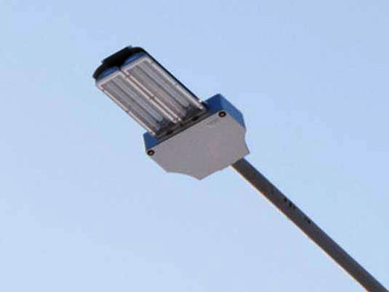
Следует отметить, что на протяжении ряда лет политика муниципального управления в области расходов направлена на решение задач социально-экономического развития муниципального образования и повышения качества жизни населения.
Комфортность проживания тазовчан во многом определяется степенью благоустройства районного центра. Именно поэтому данное направление в деятельности Администрации поселка является одним из приоритетных.
Список работ по благоустройству, выполненных в поселке Тазовский в прошедшем году довольно весомый.
В течение всего периода продолжалась работа по модернизации уличного освещения районного центра:
- введена в эксплуатацию линия освещения гаражей в микрорайоне Маргулова протяженностью 297 м. на сумму 2 022 тыс. рублей;
- выполнены работы по устройству наружного электроосвещения участка от здания по ул. Пушкина, д. 34Б до дома № 23 по ул. Геофизиков на сумму 3 134 тыс. руб., установлено 16 опор;
- осуществлен капитальный ремонт линии электропередач ВЛ-0,4 кВ по улице Северной на сумму 1 912 тыс. рублей и по улице Пушкина на сумму 537 тыс. рублей;
- выполнены работы по переносу линий электропередач на участке от здания Котельной № 7 до дома № 33 по улице Пушкина, по улицам Заполярная и Дорожная на общую сумму 2 381 тыс. рублей;
- произведена замена двухсот фонарей уличного освещения районного центра на более экономичные.
Затраты на уличное освещение в течение года составили 15 984 тыс. рублей.
Ключевым направлением работы муниципалитета в прошедшем году стали капитальный ремонт и реконструкция внутрипоселковых автомобильных дорог общего пользования. Местной властью осуществляется постоянное содержание 29, 463 километров дорожного полотна районного центра, в том числе дорог с твердым покрытием 21,477 км и дорог в грунтовом исполнении 7,986 км, профинансированной муниципальным бюджетом вместе с содержанием 7,9 километров пешеходных тротуаров в сумме 60 306 тыс. рублей.

Анализ содержания автомобильных дорог и пешеходных тротуаров поселка Тазовский
 | 2012 год |  | 2013 год |  | 2014 год
 | Протяженность, км | Сумма, тыс. руб. | Протяженность, км | Сумма, тыс. руб. | Протяженность, км | Сумма, тыс. руб
Автомобильные дороги | 26,114 | 47 920 | 26,114 | 50 795 | 29,463 | 60 306
Тротуары | 5,310 |  | 5,310 |  | 7,903
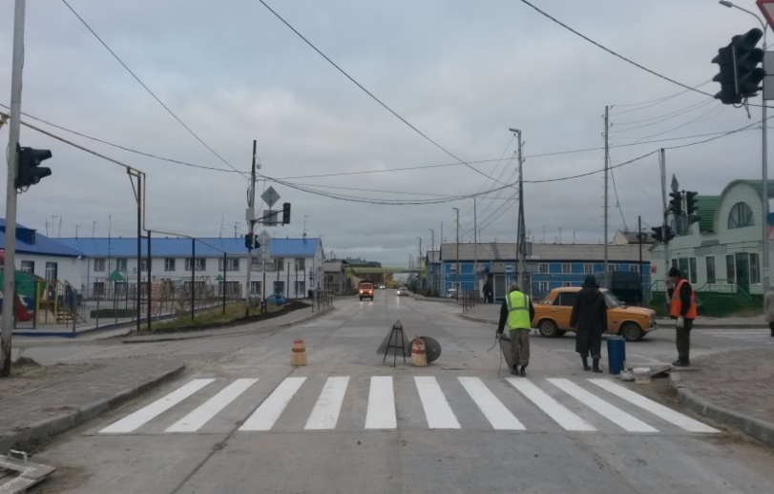
В 2014 году был осуществлен капитальный ремонт автомобильной дороги по улице Пушкина протяженностью 2,743 километров и площадью 11 280 м² с одновременным устройством 4 986 м² и ремонтом 1 512 м² тротуаров, установкой 8 транспортных и 8 пешеходных светодиодных светофорных объектов на общую сумму 104 950 тыс. рублей.
Приведение дорог в пригодное для эксплуатации состояние способствует снижению перегруженности и обеспечению транспортного передвижения к жилым застройкам, культурным, спортивным, социальным и иным объектам в муниципальном образовании. Все работы в данном направлении выполнены в целях комплексного благоустройства территории и повышения комфортности проживания в поселке:
№№ п/п | Виды работ | Количественные показатели | Объем финансовых средств, израсходованных на данные мероприятия (тыс. руб.)
1 | 2 | 3 | 4
1 | Текущий ремонт автомобильной дороги по улице Северная от моста в направлении к полигону твердых бытовых отходов | 144 кв. м. | 441,0
2 | Текущий ремонт автомобильной дороги по улице Северная | 840 кв. м. | 1 421,0
3 | Текущий ремонт автомобильной дороги по улице Пристанская | 180 кв. м. | 406,0
4 | Текущий ремонт автомобильной дороги по улице Колхозная в районе дома № 7а | 72 кв. м. | 86,0
5 | Текущий ремонт автомобильной дороги по улице Почтовая в районе МБУ «Тазовский районный краеведческий музей» | 150 кв. м. | 182,0
6 | Текущий ремонт спуска автомобильной дороги от улицы Нагорная | 36 кв. м. | 109,0
7 | Текущий ремонт автомобильной дороги в микрорайоне Маргулова | 240 кв. м. | 355,0
8 | Текущий ремонт автомобильной дороги по улице Калинина (подъезд к корпусу хирургии ГБУЗ ЯНАО «Тазовская ЦРБ» | 180кв. м. | 199,0
9 | Текущий ремонт автомобильной дороги в микрорайоне Геолог | 54 кв. м. | 604,0
10 | Текущий ремонт автомобильной дороги по улице Подшибякина в районе Пожарной части | 72 кв. м. | 297,0
1 | 2 | 3 | 4
11 | Текущий ремонт автомобильной дороги в районе дома № 2 в мкр Геолог | 36 кв. м. | 404,0
12 | Текущий ремонт автомобильного спуска от здания ЗАГС до здания ОМВД России по Тазовскому району | 72 кв. м. | 279,0
13 | Текущий ремонт автомобильной дороги по улице Заполярная | 400 кв. м. | 1 519,0
14 | Устройство подъезда к детскому саду «Солнышко» | 780 кв. м. | 2 919,0
Всего |  | 3 256 кв. м. | 9 221,0

Кроме того, в рамках исполнения данных полномочий были осуществлены мероприятия по ремонту мостов по улице Северной и по улице Почтовой на сумму 2 143 тыс. рублей.
В целях повышения безопасности дорожного движения на муниципальных дорогах районного центра Администрацией поселка были профинансированы работы по установке и демонтажу 12-ти дорожных знаков, 6-ти искусственных неровностей, так называемых «лежачих полицейских», нанесению разметки «Пешеходный переход», а также техническому обслуживанию и текущему ремонту систем светофорного оборудования.
Были осуществлены ремонт и устройство деревянных тротуаров по улицам Геофизиков, Авиационной, в районе улиц Заводская-Кирпичная и в районе домов 11/1-11/7 по улице Геофизиков общей площадью 3 185 м² на сумму 2 035 тыс. рублей, а также ремонт и устройство тротуаров в капитальном исполнении в районе корпусов МКОУ Тазовская школа-интернат, расположенных по ул. Геофизиков, в районе домов № 34 и 37 и корпуса № 7, по ул. Заполярная и в районе площади Памяти, у памятника воинам-тазовчанам, погибшим в годы Великой Отечественной войны 1941-1945 гг.на общую сумму 2 970 тыс.рублей.
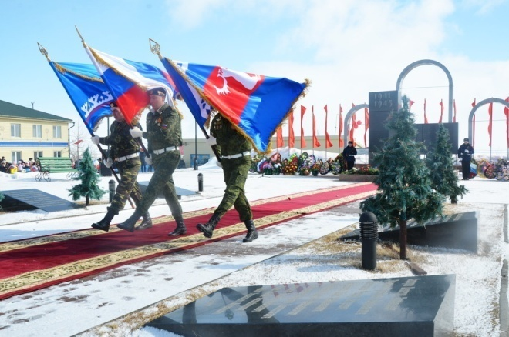
2015 год ознаменован величайшим событием в жизни нашей страны - 70-летием со Дня Победы в Великой Отечественной войне. В преддверии этого праздника в муниципальном образовании поселок Тазовский запланированы и выполнены работы по ремонту площади Памяти, у памятника воинам-тазовчанам, погибшим в годы ВОВ 1941-1945 гг., в сумме 6 957 тыс. рублей, в рамках которого, кроме реконструкции пешеходных тротуаров, прилегающих к площади, демонтированы старые флажные костры и установлены новые, а также заменена гранитная плитка по периметру памятника.
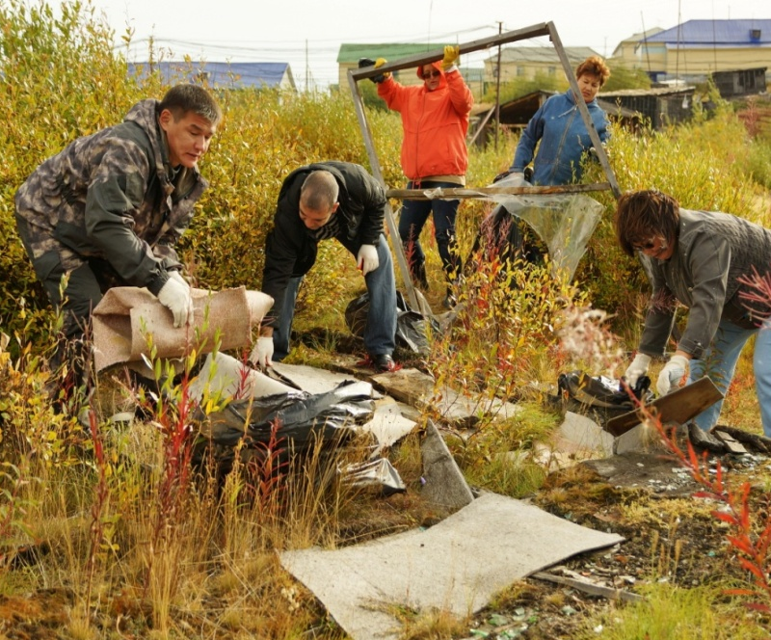
В весенне-летний период после схода снежного покрова традиционно проводятся мероприятия по санитарной очистке и озеленению территории поселения.
В 2014 году было проведено 10 акций, направленных на обеспечение экологического и санитарно-эпидемиологического благополучия населения и охрану окружающей среды поселка, две из которых состоялись в рамках проведения экологических субботников «Зеленая весна» и «Международный экологический субботник».
В мероприятиях сезонной уборки поселка, организованных органами местного самоуправления муниципального образования, приняли участие 1691 человек из 99 организаций и предприятий, осуществляющих свою деятельность на территории районного центра. С их помощью было очищено 72 900 м² территории поселка, собрано и вывезено 239 м³ мусора.
Анализируя опыт прошлых лет, приятно отметить тот факт, что наше гражданское общество все больше осознает свою решающую, принципиальную роль в охране окружающей среды. Об этом свидетельствуют данные, приведенные ниже:

Показатели | 2012 год | 2013 год | 2014 год
Количество проведенных акций по санитарной очистке поселка | 1 | 6 | 10
Количество жителей поселка, принимавших участие в санитарной очистке | 137 человек | 520 человек | 1 691 человек
Количество организаций, предприятий, учреждений, принявших участие в санитарной очистке поселка | 21 | 36 | 99
Площадь очищенной территории | 15 300 м² | 38 400 м² | 72 900 м²
Количество собранных отходов | 68 м³ | 130 м³ | 239 м³

В целях создания привлекательности поселка, исходя из возможности бюджета, ежегодно проводятся работы по озеленению территории. В 2014 году на эти цели затрачено 1 928 тыс. рублей, что включает приобретение вазонов, посадочных материалов и газонной травы.
В рамках дальнейшего улучшения эстетического облика районного центра Администрацией приобретено и размещено на территории районного центра 20 скамеек, 30 уличных урн для мусора и 5 мусорных контейнеров, а также обустроены площадки под установку контейнеров. Наглядно видно, как преобразились наши улицы, на которых разместились стильные современные вазоны с районированными сортами цветов, позволяющими радовать жителей наших широт цветением в летне-осенний период.

Мероприятия по организации озеленения территории поселка
 | 2012 год | 2013 год | 2014 год
Приобретение вазонов для создания уличных клумб, шт. | 32 | 55 | 70
Приобретение и высадка  цветов, шт | 310 | 9 341 | 18 500
Приобретение и высадка саженцев деревьев, шт. | 30 | 130 | 300
Приобретение и высадка газонной травы, кг | 0 | 20 | 280

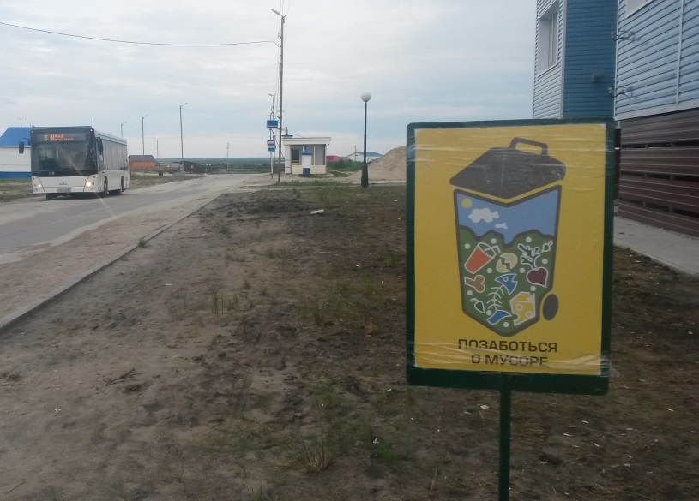
Кроме того в весенне-летний период по всему поселку размещены 100 табличек с призывами не сорить и бросать мусор в предназначенные для этого места. Надписи на указанных табличках варьируются от предложений быть благоразумными в поддержании чистоты на территории поселка до указаний на возможные последствия несоблюдения норм цивилизованной жизни в обществе.
Муниципальной властью уделяется большое внимание первоочередным и необходимым моментами жизнеобеспечивающих сфер муниципального хозяйства, мероприятия которых включают в себя большой комплекс развития систем коммунальной инфраструктуры муниципального образования, таких как:
- устройство компенсатора по ул. Геофизиков, 26 на сумму 250 тыс. рублей;
- ремонт трансформаторной подстанции по улице Калинина на сумму 2 608 тыс. рублей;
- капитальный ремонт сетей ТВС котельной «Аэропорт» протяженностью 157,5 м на сумму 1 884 тыс.рублей;
- капитальный ремонт сетей ТВС возле магазина «Фея» по ул. Пушкина протяженностью 20,2 м на сумму 696 тыс. рублей;
- капитальный ремонт сетей ТВС котельной № 7, ул. Пушкина, протяженностью 288 м на сумму 1 224 тыс.рублей;
- ремонт наружного газопровода по ул. Геофизиков, д. 16 на сумму 185 тыс. рублей;
- устройство трансформаторной подстанции по ул. Колхозная на сумму 6 510 тыс. рублей;
- с учетом перспектив развития территории поселка утверждена схема водоснабжения и водоотведения.
В соответствии с исполнением полномочий по созданию условий для предоставления транспортных услуг населению и организации транспортного обслуживания населения районного центра, в поселке действует маршрутная сеть регулярного сообщения, включающая в себя четыре автобусных маршрута, осуществляемых бесплатные пассажирские перевозки и охватывающие всю территорию поселка. Расходы по оплате транспортных услуг, предоставляемых населению, составили 31 616 тыс. рублей, что позволило осуществить 15 963 рейса по перевозке 303 164 пассажиров.
В 2014 году, улучшая транспортную инфраструктуру поселка, принято решение осуществлять пассажирские перевозки по воскресеньям по маршруту РДК - Речпорт. Это сделано впервые, ранее автобусные перевозки осуществлялись с понедельника по субботу.
Для обеспечения комфортных условий во время ожидания транспорта, учитывая климатические условия, а также в целях улучшения архитектурно-эстетического облика поселка были приобретены 8 остановочных павильонов.
Внешний облик поселка и упорядочение размещения информации, необходимой для подачи населению, продиктовали необходимость приобретения и установки 15 информационных стендов на территории поселка, которые расположились в местах наибольшей проходимости людей.
Органами местного самоуправления уделяется внимание созданию и поддержанию праздничной атмосферы для жителей и гостей муниципального образования в период отмечаемых праздничных и памятных событий. В целях оформления территории районного центра в соответствии со сложившимися традициями, исторической и тематической составляющей отмечаемых событий в периоды проведения праздничных мероприятий, была разработана и утверждена Концепция праздничного оформления муниципального образования поселок Тазовский. Создание такого документа вызвано необходимостью обеспечения единого комплексного подхода и возможностью регулирования Администрацией поселка равномерного размещения элементов оформления территории в соответствии с архитектурной и ландшафтной средой поселка.
Для праздничных мероприятий бюджетом муниципального образования было предусмотрено 16 771 тыс. рублей, которые обеспечили:
- устройство ледового городка на Центральной площади поселка и его содержание;
- устройство купели на реке Таз и приобретение надувной палатки для совершения православного обряда на праздник Крещения Господня;
- обустройство территории площадью 960 м² для проведения праздничных мероприятий традиционного Слета оленеводов;
- проведение праздничных фейерверков в День образования муниципального образования Тазовский район и в завершении мероприятий Слета тазовских оленеводов;
- приобретение уличной гирлянды длиной 2 660 м. и иных новогодних товаров;
- монтаж/демонтаж флажной и баннерной продукции, флагштоков;
- приобретение 58 –ми баннеров в соответствии с тематикой отмечаемых праздников, знаменательных и памятных дат;
- приобретение шаров, флагов, декоративных стяговых полотнищ и другой продукции, наличие которой позволяет сделать поселок празднично красивым, отличающим его от будничного облика.
В целях обеспечения условий для отдыха и физического развития маленьких тазовчан, организации досуга детей Администрацией поселка осуществляется содержание 27-ми детских игровых и спортивных площадок, профинансированное местным бюджетом в сумме 3 212 тыс. рублей. К сожалению, в отчетный период не удалось построить запланированные детские площадки в микрорайоне Маргулова и возле жилого дома № 35 по улице Пристанской в связи с односторонним отказом поставщика от исполнения муниципального контракта.
В отчетный период также не получилось осуществить еще одно задуманное мероприятие в комплексе создания обновленного облика районного центра - установить стелу при въезде в поселок. В конце 2012 года на официальном сайте органов местного самоуправления муниципального образования поселок Тазовский был проведен опрос населения о необходимости установления новой приветственной стелы при въезде в поселок. Результаты опроса свидетельствовали о том, что большинство тазовчан, а это 56 % принявших участие в опросе, оказались небезразличны к формированию позитивного восприятия и индивидуализации облика родного поселка и проголосовали за установку нового въездного знака.
Аукцион, объявленный для осуществления устройства архитектурной инсталляции не состоялся из-за отсутствия заявок. Установка новой стелы стала возможной лишь в начале наступившего года.
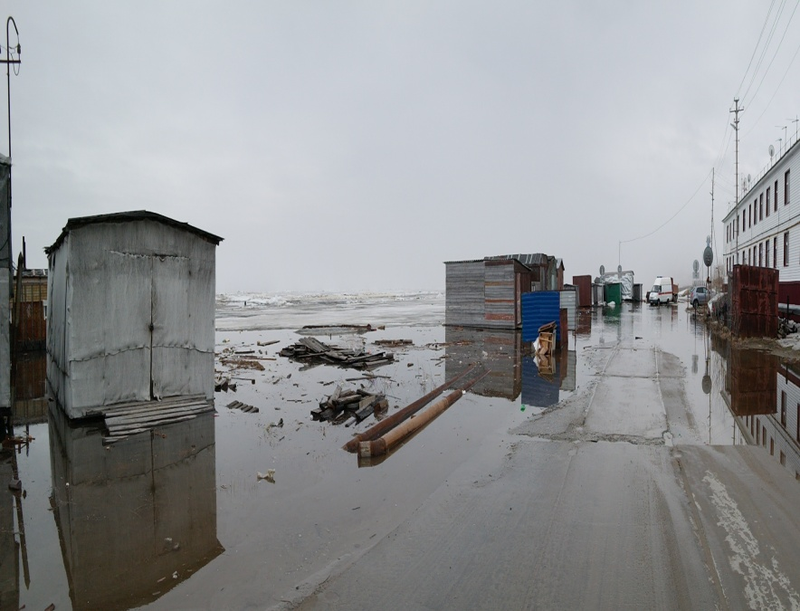
Весенний период прошлого года стал для многих служб поселка Тазовский своеобразным испытанием на прочность. В результате разлива реки Таз были частично подтоплены участки автомобильных дорог и жилых домов по улицам Подгорная и Пристанская. Для проведения работ по отводу талых вод и осушению подтопленных домов и участков дорог, а также иных мероприятий противо-паводкового характера было направлено 1 789 тыс. рублей бюджетных средств, что в разы превысило показатели прошлых лет. Для сравнения в 2013 году было израсходовано 599 тыс. руб.
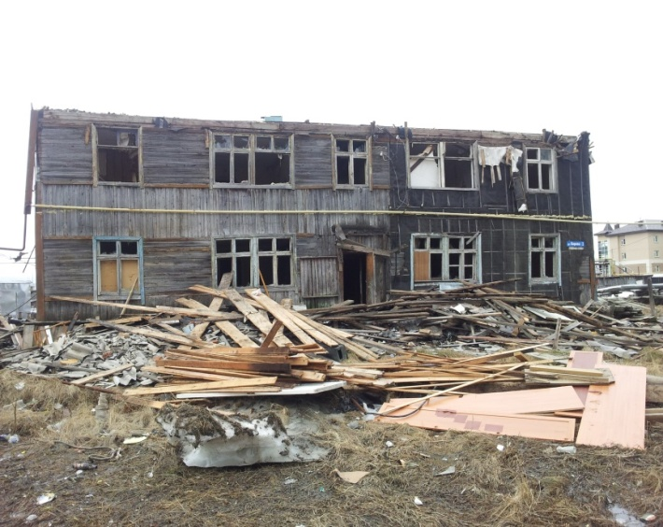
Для осуществления полномочий в вопросах создания условий для жилищного строительства демонтируются строения, признанные аварийными, непригодными для проживания с целью высвобождения земельных участков для дальнейшей застройки и развития застроенных территорий.
В течение 12 месяцев 2014 года было демонтировано более 20-ти зданий на территории поселка: жилых домов, признанных в определенном порядке ветхими, и иных строений, что способствует увеличению темпов строительства новых объектов жилищного и социального назначения, на что затрачено 20 025 тыс. руб. из бюджета 2014 года. Резюмируя данную информацию, хочется отметить, что по сравнению с прошлыми годами прослеживается неуклонный рост сноса ветхих и аварийных строений, что говорит о позитивном изменении облика поселка и дальнейшем развитии инженерной и социальной инфраструктур.

Ликвидация аварийного жилищного фонда на территории муниципального образования поселок Тазовский
Показатели | 2011 год | 2012 год | 2013 год | 2014 год
Общая площадь демонтированных строений ( кв. м.) | 1 732,0 | 155,4 | 25,9 | 5 586,9
Количество демонтированных строений | 6 | 2 | 1 | 15
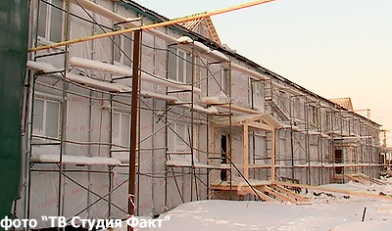
В рамках адресной программы по проведению капитального ремонта многоквартирных домов в 2013 году начались работы по капитальному ремонту жилого дома № 6А по улице Калинина, которые были завершены в 2014 году, сумма предоставленной субсидии органов местного самоуправления в соответствии с правилами осуществления расходов на капитальный ремонт общего имущества многоквартирных домов составила 3 899 тыс. рублей. Следующим объектом капитального ремонта стал жилой дом № 43 по улице Пушкина, завершение работ ожидается в текущем году, субсидия на основании актов выполненных работ составила 20 453 тыс. рублей.
Также был осуществлен капитальный ремонт здания по адресу ул. Пушкина, д. 45 на сумму 13 965 тыс. рублей, отремонтировано 407,4 м^{2,} и произведены работы по замене 256,5 м² кровли жилого дома по ул. Пристанская д.4 после пожара на сумму 1 911 тыс. рублей.
Органами местного самоуправления организованы и профинансированы мероприятия по подводу коммуникаций к микрорайону индивидуальной жилищной застройки в районе Аэропорт.
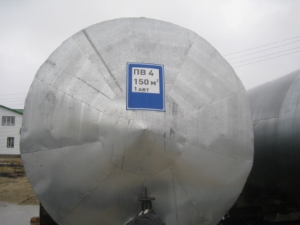 | Нельзя обойти вниманием и такие полномочия органов местного самоуправления поселения, как организация первичных мер пожарной безопасности, на обеспечение которых были направлены бюджетные средства в сумме 17 877 тыс. рублей, в рамках которых Администрацией поселка были осуществлены следующие мероприятия:
- содержание и техническое обслуживание 26-ти пожарных водоемов в сумме 6 019 тыс. руб. в том числе и стоимость коммунальных услуг;
- монтаж системы мониторинга пожарных водоемов на сумму 2 311 тыс. рублей;
- приобретение 2-х мотопомп, 21 пожарного рукава на сумму 360 тыс. рублей;
- ремонт трех пожарных водоемов - №2 ул.Геофизиков; № 28 ул.Северная; № 20 ул.Калинина , на сумму 3 027 тыс.рублей;
- устройство пожарного водоема объемом 200 м³ возле дома 2в по ул. Пиеттомина на сумму 5 911 тыс. рублей.
Кроме того, Администрацией поселка проводится работа по регулированию численности безнадзорных животных. В отчетный период на эти цели затрачено 818 тыс. рублей, что на 36,6 % больше, чем за 2013 год, что обусловлено увеличением количества безнадзорных животных, представляющих угрозу для жителей поселка. В течение отчетного периода Администрацией поселка Тазовский совместно с депутатами Собрания депутатов муниципального образования и представителями общественности – членами Общественного Совета по благоустройству при Администрации поселка Тазовский, были проведены 2 рейда для выявления нарушений владельцами правил содержания домашних животных и мест концентрации безнадзорных животных, способных нанести ущерб здоровью и жизнедеятельности населения. В результате один собственник безнадзорной собаки был привлечен к административной ответственности.
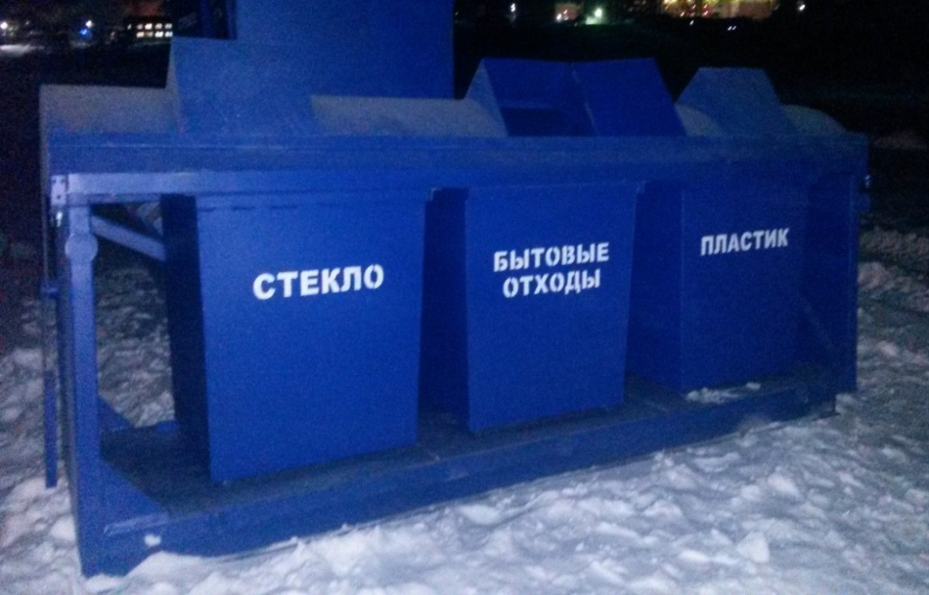
В прошедшем году мы начали внедрение новых способов сбора твердых бытовых отходов, в связи с чем в жилых дворах поселка появились контейнеры для раздельного сбора мусора. Очевидно, что моментально весь поселок не сможет перейти на раздельный сбор и переработку мусора, однако эта практика должна постепенно распространяться, что позволит формированию в Тазовском ответственной политики утилизации отходов, сокращая объёмы захоронения и, тем более, сжигания мусора, что является само по себе улучшением экологической обстановки на территории поселка. Кроме того, в 2014 году велась работа по пресечению несанкционированного размещения бытовых отходов в поселке, а в 2015 году в деятельности Администрации поселка сокращение объемов существующих несанкционированных свалок, образовавшихся в течение долгого периода времени, останется приоритетным направлением.
Также в приоритете останется и упорядочение мест размещения гаражей и хозяйственных построек на территории муниципального образования. В отчетный период наметились большие позитивные сдвиги в организации хранения автотранспортных средств тазовчан и размещения хозяйственных построек в специально отведенных для этих целей местах на территории поселка.
Продолжится дальнейшая работа и по выявлению и эвакуации бесхозяйного, брошенного и разукомплектованного транспорта на территории районного центра. Несмотря на то, что существуют определенные трудности с выявлением собственников (владельцев) таких транспортных средств, в этом направлении работы в истекший период также прослеживается положительная динамика.
В рамках организации благоустройства районного центра органы местного самоуправления стараются предусмотреть все аспекты комфортного проживания в поселке. Не остался в стороне и такой приземленный, но не ставший от этого менее актуальным вопрос установки стационарных туалетов в местах размещения неблагоустроенных жилых домов.
В 2014 году Администрацией поселка были профинансированы и осуществлены следующие мероприятия:
- устройство 5-ти площадок для установки стационарных туалетных кабин на сумму 540 тыс.рублей;
- установка и подключение 9-ти туалетов на сумму 182 тыс.рублей;
- содержание и техническое обслуживание 9-ти туалетов на сумму 457 тыс.рублей;
- строительство общественного туалета по улице Кирпичной на сумму 261 тыс.рублей.
Все мероприятия, проводимые в рамках исполнения полномочий по благоустройству муниципального образования несомненно улучшают эстетический облик поселка и экологическое состояние его территории, но необходимость экологического образования населения остается как никогда актуальной, а осознание того, что чистота в поселке зависит не столько от работы коммунальных служб, сколько от нашей с вами культуры пока не является повсеместным.
Важным показателем социальной стабильности в обществе является уровень жизни населения. Деятельность органов местного самоуправления имеет целью постоянное улучшение жизни людей, а это, в первую очередь, улучшение жилищных условий и предоставление коммунальных услуг хорошего качества.
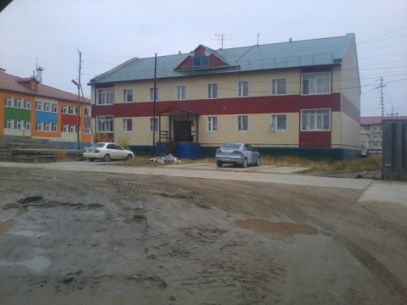
На конец 2014 года площадь муниципального жилищного фонда в поселке Тазовский насчитывала 140,2 тыс. м², из которых 48,1 тыс. м², а это 34,3 % , приходится на долю ветхого и аварийного жилфонда.
В поселке работают две управляющих организации, кроме того, один дом (ул. Геофизиков, д. 30) находится в управлении Товарищества собственников жилья (ТСЖ «Луч») и два многоквартирных жилых дома (ул. Геофизиков, д. 27В и мкр. Геолог, д. 12) в непосредственном управлении, здесь созданы Советы многоквартирного жилого дома (Совет МКЖД). В течение отчетного периода проводилась работа с управляющими компаниями, ТСЖ «Луч», Советами МКЖД, жильцами многоквартирных домов по вопросу оказания методической помощи по вопросам организации работы по управлению многоквартирными жилыми домами.
В рамках реализации полномочий органов местного самоуправления муниципального образования по обеспечению проживающих в поселке малоимущих граждан жилыми помещениями в Администрации поселка Тазовский ведётся учет граждан, нуждающихся в жилых помещениях.
По состоянию на 31 декабря 2014 года на учёте в Администрации состояло 859 семей, нуждающихся в жилых помещениях, что составляет около 3-х тысяч человек.
В течение 2014 года принято на учет для получения жилых помещений по договорам социального найма 80 тазовских семей, 74 из которых являются малоимущими, 7 семей из числа коренных малочисленных народов Севера.
В целом за отчетный период, в связи с вводом в эксплуатацию 4-х многоквартирных домов в порядке улучшения жилищных условий в рамках переселения из ветхого и аварийного жилищного фонда, получили новые квартиры 87 семей (248 человек), в 2013 году таких семей было 69 (170 человек). Общая заселенная площадь в отчетном году составила более 5330 м², в 2013 году – 3364 м².
По договорам найма, в т.ч. служебных жилых помещений предоставлены жилые помещения 26 семьям (63 человека).
В настоящее время в реестре аварийного муниципального жилого фонда значится 108 ветхих и аварийных жилых домов, общей площадью 51 994 м², в том числе жилой площади – 43 764 м², из которых 96 – многоквартирные жилые дома, в которых проживают 2 712 человек, 12 – индивидуальные домовладения, в которых проживают 43 человека.
Из общего количества аварийных домов 46 многоквартирных домов имеют 60 и более процентов износа (19 507 квадратных метров).
Ликвидация аварийного жилищного фонда является на сегодняшний день одной из важнейших социальных проблем, поскольку на фоне ветшания жилищного фонда расселение аварийных домов происходит гораздо медленней. По этим причинам наблюдается резкое увеличение количества обращений граждан, проживающих в домах, признанных аварийными, нуждающихся до момента участия в программе по переселению из ветхого и аварийного фонда в переселении в маневренные жилые помещения. Несмотря на то, что в 2013 году в поселке Тазовский в рамках программы «Строительство жилых домов маневренного фонда» был введен в эксплуатацию 41-квартирный жилой дом № 18 по улице Заполярной, а в 2014 году завершен капитальный ремонт маневренного дома № 45 по улице Пушкина, эта потребность возрастает с каждым днем.

Прогнозируемая потребность в маневренном фонде (кв.м.)
на 2015 год | на 2016 год | на 2017 год
1981,63 | 2727,00 | 2727,00

Решение данной проблемы возможно путем строительства благоустроенных жилых помещений маневренного назначения, что позволит ускорить темпы переселения граждан из аварийного жилищного фонда, улучшить и создать безопасные и благоприятных условий для их проживания, осуществить ликвидацию аварийного жилищного фонда.
В течение года в рамках муниципального жилищного контроля проведено 60 обследований жилых помещений на предмет выявления нарушений в эксплуатации жилья и по жалобам граждан, по результатам которых было выдано 13 предупреждений по нарушениям жилищного законодательства и удовлетворено 9 судебных исков Администрации поселка о выселении недобросовестных нанимателей.
Одной из серьезных проблем жилищно-коммунальных служб поселка, которая приобретает серьезные масштабы, является задолженность населения по оплате предоставляемых услуг. Долги населения за жилищно-коммунальные услуги составляют свыше 17 млн. рублей. А ведь на эти деньги можно было бы ремонтировать общедомовое имущество и коммуникации, приводить в порядок подъезды, благоустраивать придомовую территорию.
В жилищно-коммунальной сфере есть вопросы, заслуживающие особого внимания. Среди них – качество услуг, предоставляемых организациями ЖКХ и тарифы на жилищно-коммунальные услуги. Эти вопросы находятся на особом контроле Администрации поселка. В отчетный период в рамках подготовки к конкурсу для выбора управляющей компании на управление многоквартирными домами в поселке Тазовский было проведено обследование общего имущества 248 многоквартирных жилых домов с привлечением лицензированной на такой вид деятельности организацией. На основании полученных актов состояния общего имущества в многоквартирных домах была подготовлена техническая характеристика муниципального жилищного фонда и определена относительно каждого дома рыночная стоимость работ и услуг, выполняемых в целях управления жилищным фондом, которая в результате снизилась в среднем до тарифов 2010-2012 годов.
Истекший 2014 год был обозначен еще одной новеллой в работе Администрации поселка. В целях исполнения полномочий по содержанию мест захоронения на территории поселения в летний период была завершена очень необходимая для муниципалитета и откладываемая до сих пор по ряду причин инвентаризация муниципальных кладбищ. Проведенная работа позволила образовать базу данных существующих кладбищ при помощи программного обеспечения «Геоинформационная система Международный архив кладбищ», а также упорядочить процесс выделения новых участков под захоронения.
Кроме того, в ходе проведенной инвентаризации выявлено 7 могил участников Великой Отечественной войны 1941-1945 гг, из которых 6 нуждаются в реставрации, для них заказаны сметы на изготовление и установку надгробных сооружений, что планируется произвести в летний период 2015 года. Все захоронения ветеранов ВОВ внесены в электронную базу данных Международной системы поминовения усопших skorbim.com, что позволяет людям сохранить память о своих умерших предках в цифровом формате.
Для дальнейшего развития муниципального образования необходим здоровый и крепкий гражданский потенциал. В муниципальном образовании много молодых граждан, находящихся в активной повестке дня, с которыми связаны уверенные надежды на успешное прогрессивное развитие муниципального образования. И, как правило, значительная часть активной молодежи является приверженцами здорового образа жизни. Поэтому, как и в прежние годы, в 2014 году основной деятельностью органов местного самоуправления в области физической культуры и спорта являлось создание условий для развития системы массовой физической культуры и спорта, физического воспитания тазовчан. Эти полномочия активно реализовались муниципальным бюджетным учреждением «Физкультурно-спортивный центр поселка Тазовский». В распоряжении учреждения находились спортивные сооружения - лыжная база и хоккейный корт «Орион».
В летнее время с июня по сентябрь на базе хоккейного корта постоянно работал велодром, его посещали все желающие, в том числе и дети, отдыхающие на летних площадках детских образовательных учреждений.
В конце 2014 года муниципальное бюджетное учреждение «Физкультурно-спортивный центр поселка Тазовский» ликвидировано. В будущем полномочия по обеспечению условий для развития на территории поселения физической культуры и массового спорта будут исполняться органами местного самоуправления Тазовского района.
За отчетный период сделано немало для реализации одного из основных принципов нашей работы – информационной открытости. Эти условия достигаются путем информационного обеспечения населения посредством опубликования муниципальных нормативных правовых актов в средствах массовой информации – общественно-политической газете Тазовского района «Советское Заполярье», вестнике органов местного самоуправления газеты «Советское Заполярье» и размещения их на официальном сайте органов местного самоуправления муниципального образования поселок Тазовский в информационно-телекоммуникационной сети Интернет http://www.тазовский-адм.рф.
По поводу официального Интернет-сайта хочется отметить следующее. В октябре 2014 года наш сайт предстал в обновленном виде. Мы старались не просто придать нашей электронной визитной карточке новый облик, но и, надеемся, добавить официальному сайту статусности. Надо отметить, что сайт полностью соответствует требованиям Федерального закона от 9 февраля 2009 года № 8-ФЗ «Об обеспечении доступа к информации о деятельности государственных органов и органов местного самоуправления». Помимо всего, сайт стал более доступным для желающих высказать мнение о работе органов местного самоуправления, а также для предложений по улучшению жизни в поселке.
Говоря иными словами, создавая новый сайт, мы хотели создать некую информационную площадку, наиболее близкую жителям поселка, располагающую к конструктивному взаимному общению, являясь существенным ресурсом для обеспечения диалога власти с населением.
На официальном сайте муниципального образования размещены актуальные сведения о деятельности всех органов местного самоуправления, что является ещё одной незаменимой в современной жизни формой взаимодействия с населением. На сайте можно найти сведения о поселке, ознакомиться с информацией о правотворческой деятельности органов местного самоуправления муниципального образования, а также о жизнедеятельности поселка в целом. Там же проводятся опросы граждан о необходимости и актуальности принятия того или иного решения при осуществлении полномочий по решению вопросов местного значения, что позволяет более тесно взаимодействовать с жителями поселка, вовлекая их в обсуждение наиболее важных социально значимых вопросов.
Ключевым вопросом местного самоуправления является объединение усилий органов местного самоуправления и населения муниципального образования по решению местных вопросов, которые, в конечном счете, обеспечивают социальное благополучие общества. Для достижения этой цели законодательство предоставляет органам местного самоуправления большой круг полномочий, реализация которых находит своё выражение в муниципальных правовых актах.
В целях реализации полномочий поселения, а также соответствия деятельности органов местного самоуправления федеральному законодательству и законодательству Ямало-Ненецкого автономного округа, в 2014 году в Администрации поселка было разработано и принято 1048 муниципальных правовых актов. Все они несут в себе те или иные управленческие решения по вопросам местного значения и иных полномочий, исполняемых Администрацией поселка.

№№  п/п | Муниципальные правовые акты | 2012 год | 2013 год | 2014 год
1 | Постановления Главы муниципального образования | 11 | 15 | 13
2 | Постановления Администрации поселка | 116 | 227 | 241
3 | Распоряжения Администрации поселка | 438 | 631 | 794

Как видим число муниципальных правовых актов, принимаемых органами местного самоуправления поселения, с каждым годом увеличивается. Это объясняется главным образом тем, что вопросы местного значения, которые призваны реализовывать муниципальные правовые акты, касаются непосредственно интересов и условий жизни населения поселка.
Администрация осуществляет работу по правовому обеспечению деятельности органов местного самоуправления. Учитывая значимость принимаемых органами местного самоуправления правовых актов, а также их последствия, как для граждан, так и для юридических лиц, в отношении которых они принимаются, наша задача обеспечить их полное соответствие действующему законодательству. Прежде всего это правовая и антикоррупционная экспертиза проектов нормативных правовых актов, в том числе и проектов решений Собрания депутатов, проводимая юридическим отделом Администрации. За отчетный период проведена экспертиза более 130-ти нормативных правовых актов органов местного самоуправления муниципального образования поселок Тазовский. В случае выявления коррупциогенных факторов, все они устраняются на этапе экспертизы проектов нормативных актов. В течение отчетного периода было рассмотрено 11 протестов прокуратуры Тазовского района на муниципальные правовые акты, по результатам которых были приняты изменения в действующие МПА либо приняты новые.
Также правовое обеспечение включает в себя представление интересов органов местного самоуправления в судебных органах. При этом спектр вопросов, рассматриваемых судами с участием Администрации, различен: жилищные споры, признание права собственности на объекты недвижимости, расторжение договоров, взыскание убытков и прочие.
Один из важнейших каналов обратной связи с населением муниципального образования – работа с обращениями граждан, ведь это важнейшее средство реализации конституционных прав жителей поселка участвовать в управлении территорией. Предложения, критические замечания, пожелания граждан способствуют устранению недостатков в работе органов местного самоуправления в целом и должностных лиц администрации в частности. А часто люди обращаются в органы местного самоуправления за помощью в решении жизненных проблем.
Количество письменных обращений граждан по сравнению с 2013 годом увеличилось на 54 обращения и составило 488 адресований. На личный прием к Главе муниципального образования и заместителям Главы Администрации обратились 386 человек, что меньше уровня 2013 года на 23,5%.
Результаты анализа обращений граждан показывают, что основными проблемами, поднимаемыми жителями поселка по-прежнему остаются вопросы предоставления жилья и улучшения жилищных условий, их удельный вес по сравнению с 2013 годом увеличился на 19,4% .
Актуальность темы жилищно-коммунального хозяйства очевидна, вопросы состояния и ремонта жилых помещений, объектов жилищно-коммунального хозяйства, устранения причин подтопления строений сточными водами остаются постоянными на повестке дня муниципального управления, их острота выражается в 23,7% общего количества обращений в 2013 году и в 22,3% в 2014 году.
Несмотря на то, что в отчетный период проведена определенная работа по благоустройству территории поселка, ремонту и строительству тротуаров, обустройству подъездных путей, зафиксирован рост количества обращений данной категории на 91 %.
По-прежнему не уменьшается число обращений жителей муниципального образования по жилищным спорам и жалобами на несоблюдение соседями правил общественного проживания, в 2014 году отмечен рост таких обращений на 20%.
Как и прежде определенное количество респондентов обращаются с просьбой оформления найма жилых помещений муниципального жилищного фонда, присвоением почтового адреса, некоторые жители обеспокоены ситуацией с бродячими бездомными животными.
Необходимо подчеркнуть, что большое значение придается организации и проведению личного приема граждан, чем еще раз подчеркивается важность такой формы работы для установления обратной связи органов местного самоуправления и населения, обеспечения открытости и прозрачности местной власти.
В целях повышения открытости и доступности местной власти, создания результативного механизма взаимодействия граждан и органов местного самоуправления Главой муниципального образования систематически проводятся «прямые эфиры» с населением на канале местного телевидения МБУ «СМИ Тазовского района», в ходе которых обсуждаются темы, особенно волнующие жителей районного центра.
Одной из важных задач Администрации поселка является создание эффективно функционирующей системы муниципального управления. Её формирование требует прежде всего квалифицированного кадрового потенциала и повышения профессионализма и компетентности кадрового состава органов местного самоуправления. В отчетный период сотрудники Администрации принимали участие в обучающих семинарах и курсах повышения квалификации 12 раз.
И еще одна важная тема, которую нельзя сегодня не затронуть – это вопросы противодействия коррупции. В муниципальном образовании создан и действует Межведомственный совет при Главе муниципального образования поселок Тазовский по противодействию коррупции, который координирует деятельность в данном направлении.
Особое внимание уделяется соблюдению муниципальными служащими действующего законодательства. Сведения о доходах, расходах, об имуществе и обязательствах имущественного характера отдельных категорий лиц и членов их семей, в соответствии с нормативным сопровождением деятельности Администрации ежегодно размещаются на официальном Интернет-сайте органов местного самоуправления муниципального образования поселок Тазовский. Для обеспечения соблюдения муниципальными служащими общих принципов служебного поведения и урегулирования конфликта интересов в Администрации поселка образована соответствующая комиссия.
В целях повышения доверия граждан к муниципальным властям, а также эффективного взаимодействия населения и Администрации поселка организована работа «Телефона доверия», по которому граждане могут сообщить о фактах коррупционной направленности, с которыми они столкнулись в процессе взаимодействия с должностными лицами органов местного самоуправления муниципального образования поселок Тазовский.
Надо отметить, что информирования о фактах коррупции должностных лиц органов местного самоуправления муниципального образования поселок Тазовский, в том числе и в письменных обращениях граждан, поступивших в Администрацию поселка, а также в ходе личного приема граждан Главой поселка не зафиксировано.
Уважаемые депутаты! Представленный вам сегодня отчет о деятельности Главы муниципального образования и Администрации поселка Тазовский показал, что мы не стоим на месте, а активно двигаемся вперед. Но работы впереди предстоит гораздо больше, чем уже сделано. Меняется жизнь, законы, возникают новые сложные проблемы, разрешить которые мы сможем только совместными усилиями, и от того, как слаженно и в какой резонансной настройке будут работать Глава поселения, Собрание депутатов и Администрация поселка, во многом будет зависеть успешное выполнение стоящих перед органами местного самоуправления задач.
Надеюсь, что наша работа в 2015 году будет конструктивной и плодотворной, будет строиться на принципах взаимного уважения и взаимопонимания в целях повышения уровня жизни населения.

